Лайфхаки для детей
С помощью подручных материалов вы можете выиграть несколько свободных часов и развлечь ребёнка, даже если ему надоели все игрушки.

Масса для лепки своими руками

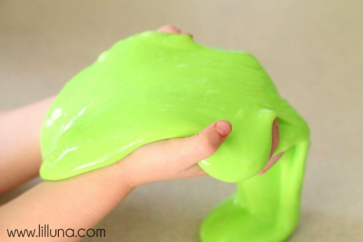
Сделать массу можно за пару минут, а развлекаться с ней дети будут часами. Понадобятся: клей ПВА (240 мл); борнокислый натрий, также известен под названием «бура», продаётся в хозяйственных магазинах и в отделах для садоводов (чайная ложка); вода и пищевые красители.
Перемешайте в миске клей с водой, добавьте несколько капель красителя. Растворите буру в половине стакана тёплой воды и влейте раствор в цветной клей, продолжая размешивать массу. Когда масса загустеет и станет тянуться, помесите её руками, как тесто, и через несколько минут у вас в руках окажется пластичная масса, которая не липнет к поверхностям и не пахнет! Из неё можно даже надувать пузыри.

Пластиковые шары и малярный скотч: активные игры дома
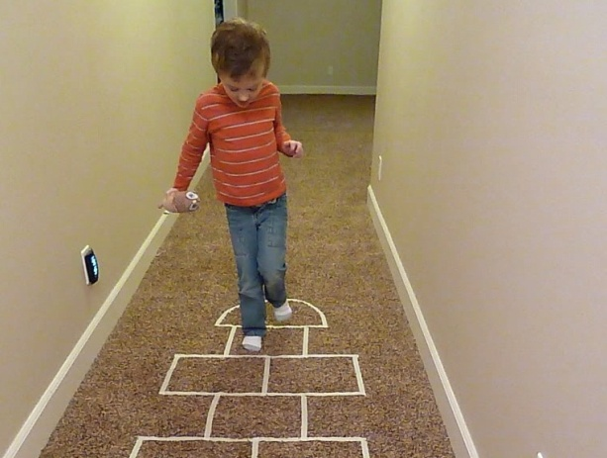
Пластиковые шарики и стаканчики можно использовать для активных игр дома. Нанесите малярным скотчем разметку на пол или на ковёр, чтобы определить границы игр. С помощью таких нехитрых средств можно:
- сыграть в классики, а пластиковая чашечка выступит в роли шайбы;
- нарисовать на полу мишень; выигрывать будет тот, чей шарик закатится ближе к центру;
- заменить крестики и нолики на стаканчики или шары разного цвета, чтобы играть на полу;
- представить себе гнездо, в котором птица защищает яйца (стаканчики) от нападения змеи;
- устроить соревнования по прыжкам в длину, отмечая рекорды полосочками скотча;
- превратиться в канатоходцев, которым нужно обойти всю квартиру, ни разу не шагнув в сторону от линии.

Самолёт из трубочки для коктейля
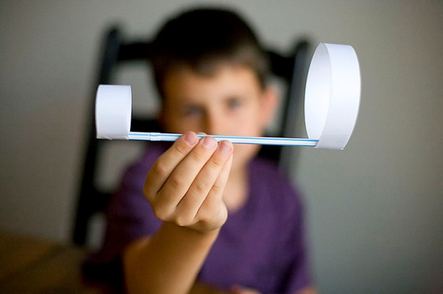

Нестандартный вариант самолётика, который полетит намного дальше, чем обычный, можно сделать из трёх кусочков бумаги и пластиковой трубочки для коктейля.
Из плотной бумаги нужно вырезать три полоски размером 2,5 × 12,5 см. Две полоски соединить между собой в длину и замкнуть в большое кольцо при помощи скотча. Из третьей полоски сделать маленькое кольцо. Прикрепите кольца на концы трубочки, положив её внутрь бумажных колечек. Выглядит необычно, но эта конструкция летает! Запускайте маленьким кольцом вперёд.

Свирель из трубочек для коктейлей
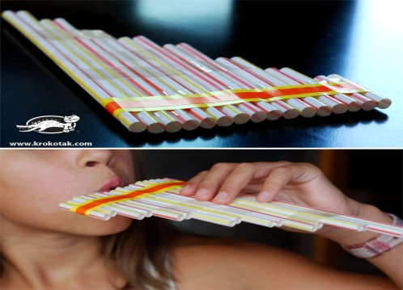
Если взять 6–8 пластиковых трубочек, обрезать их и склеить между собой скотчем, получится забавный музыкальный инструмент.

Радуга из пены
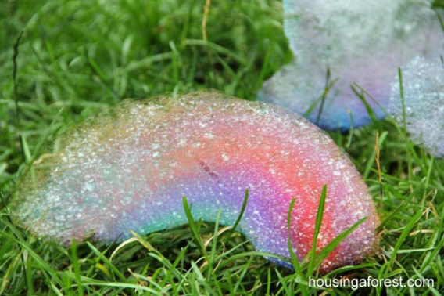
Когда детям надоест пускать обычные мыльные пузыри, предложите им сделать пенную змею. Для этого нужно, чтобы дома были: пластиковая бутылка, липкая лента, средство для мытья посуды, пищевые красители и носок, потерявший пару.
Отрежьте дно у пластиковой бутылки, натяните на неё носок, закрепите носок липкой лентой. В отдельной ёмкости смешайте жидкость для мытья посуды с небольшим количеством воды, добавьте краситель. Обмакните носок на бутылке в мыльный раствор и медленно подуйте в горлышко. У вас получится большая пенная змея. Если проявить фантазию, можно сделать радугу из пены.

Акула и крокодил из бельевой прищепки
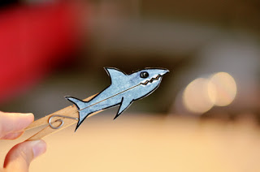
Если нарисовать на бумаге акулу или крокодила с большими зубами, разрезать рисунок пополам и приклеить две части к бельевой прищепке, то вы сможете устроить настоящую войну зубастых хищников, кровожадно разевающих пасти.

Альтернатива рогатке из пластикового стаканчика и воздушного шара
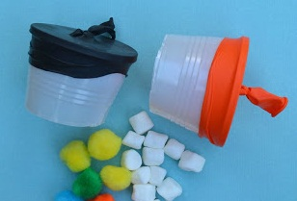
Разрежьте пополам пластиковый стаканчик. Хвостик воздушного шарика завяжите узлом, не надувая. Отрежьте широкую часть шарика и натяните половину с хвостиком на стаканчик. У вас в руках — весёлый заменитель рогатки. Положите в стаканчик «пулю» (пластиковый или ватный шарик) и дёрните за хвостик шарика. Можете устраивать чемпионаты по дальности стрельбы.

Игры на скорость: успеть за одну минуту
Практически любой предмет в доме можно превратить в игровое снаряжение, если собирать что-либо на скорость в течение одной минуты.
- Собирайте конфеты и маршмеллоу китайскими палочками — кто больше?
- Постройте самую высокую башню из монет или пластиковых стаканов.
- Забросьте большее количество носков в бельевую корзину.
- Не давайте мячику упасть на пол в течение минуты.

Запас раствора для мыльных пузырей
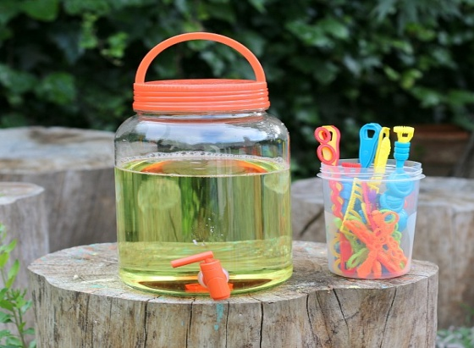
Мыльные пузыри можно пускать почти бесконечно. По крайней мере, пока не кончится раствор. Чтобы это случилось нескоро, сделайте большой запас: 3,5 л воды, стакан средства для мытья посуды, столовая ложка глицерина. Бочка раствора готова!

Рисование без пятен
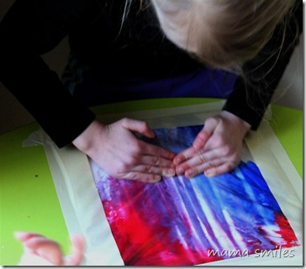
Если залить немного геля для душа, смешанного с красителями, в прочный герметично закрывающийся пакет, ребёнок сможет рисовать пальцами футуристические картины и не пачкаться!

